Utilisation du module ToDo
Le module ToDo permet de créer des actions (ou tâches) à réaliser sur toute page du wiki.
Une action peut concerner la page par elle même (mise en forme, correction, évolution de la page) ou bien faire référence à une action à réaliser dans un plan d'action plus global. Dans ce cas la description de chaque action est détaillée dans une page dédiée. Ces pages sont stockées dans une sous-catégorie ToDoTask de la catégorie courante.
Il est possible de créer des pages de suivi listant toutes les actions d'une catégorie donnée.
Les actions sont assignables à un utilisateur et comporter une date de début et de fin.

Paramétrage du module
Sur ce wiki, le module est paramétré avec les options suivantes :
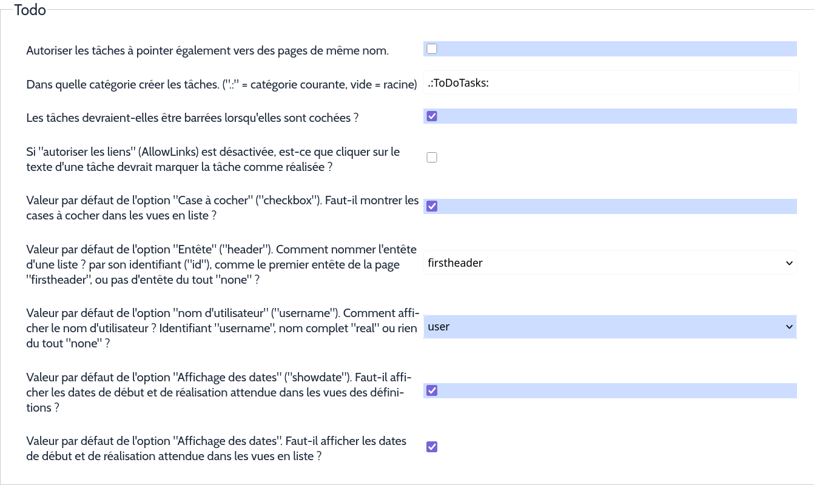
Documentation de la configuration (Settings)

Ajouter une action
Le bouton de la barre d'édition permet d'ajouter le code suivant :
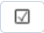case cochée
<todo>Marquer le texte comme tâche.</todo>
Qui est rendu de cette façon :
Le texte entre les balises constitue l'identifiant unique de l'action. Utiliser une expression verbe + complément pour définir cet identifiant.
Si l'option est activée dans la configuration l'identifiant constitue un lien vers une page permettant de décrire l'action (objectif, moyen, livrables, etc). Ce n'est pas le cas sur ce wiki car il n'est alors plus possible de remonter sur la page où se trouve l'identifiant que ce soit à partir du détail ou à partir des listes de synthèse.
La solution retenue ici est de créer des pages dans la sous-catégorie ToDoTasks de la catégorie en cours. Chaque page crée contenant le plan d'action pour une page spécifique ou un plan global pour la catégorie en cours.
Plan de maintenance du site

Ajout de paramètres à l'action
Les paramètres sont ajoutés de la façon suivante :
<todo {liste de paramètre}>Marquer le texte comme tâche.</todo>
Où {liste de paramètre} est une liste de mots clés séparés par des blancs, ils sont tous sont facultatifs.
- # affiche la case cochée
- @user(identifiant de l'utilisateur) assigne l'action à un (ou plusieurs) utilisateur du wiki. Si l'identifiant comporte des blancs il faut les remplacer par _ .
- username:user qui affiche les utilisateurs assignés à l'action et permet de choisir le username ou le nom complet.
- start:YYYY-MM-DD date de début de l'action
- due:YYYY-MM-DD date de début de l'action
- ! ou !! ou !!! pour fixer une priorité du moins important au plus important
L'ensemble est décrit en détail dans la documentation (en anglais)

Lister les actions
Pour obtenir la liste des actions inscrites dans les pages du wiki, le module dispose d'un système de création de listes.
Lorsque l'on insère une liste de ToDo dans une page il faut tout d'abord supprimer la mise en cache de la page avec la commande standard :
~~NOCACHE~~
Cette commande est généralement placée en début de page.
Ensuite c'est la commande TODOLIST qui permet de créer une liste d'action dans la page.
~~TODOLIST ns:.~~
La commande dispose de nombreux paramètres (tous optionnels) qui permettent de choisir les pages inclues dans la liste et le rendu de chaque activité. Consultez ici les commandes disponible.
Sur ce site deux pages sont crées à titre d'exemple :
- ToDo liste du Wiki
- ToDo liste pour cette catégorie

Voir la liste des pages de ce dossier

Pages dans ce dossier
- Afficher une carte géographique
- Boutons
- Charte de couleurs
- Configuration avancée
- Création et utilisation de partitions
- Créer et exporter un livre
- Créer une page
- Documentation propre à ce site
- Envoyer un courriel
- Ergonomie du site
- Exemples d'utilisation de Plant UML Parser
- Extensions Installées
- Mise en page (utilisation de Wrap)
- Modèle de courriel
- Personnaliser le thème
- Planifier des tâches à réaliser
- Présentation du template Dokuwiki
- Présentation du thème Kiwiki
- Tableaux avec formules de calcul
- ToDo liste pour cette catégorie
- Trucs et Astuces
- Utilisation de Diagramme
- Utilisation de NsPages
Retour Documentation propre à ce site

